Warszawa, XX.09.2020
Festival oper Verdiego - poznaj kulturę włoskiego regionu Emilia Romagna.
Parma zaprasza w jesienną podróż!
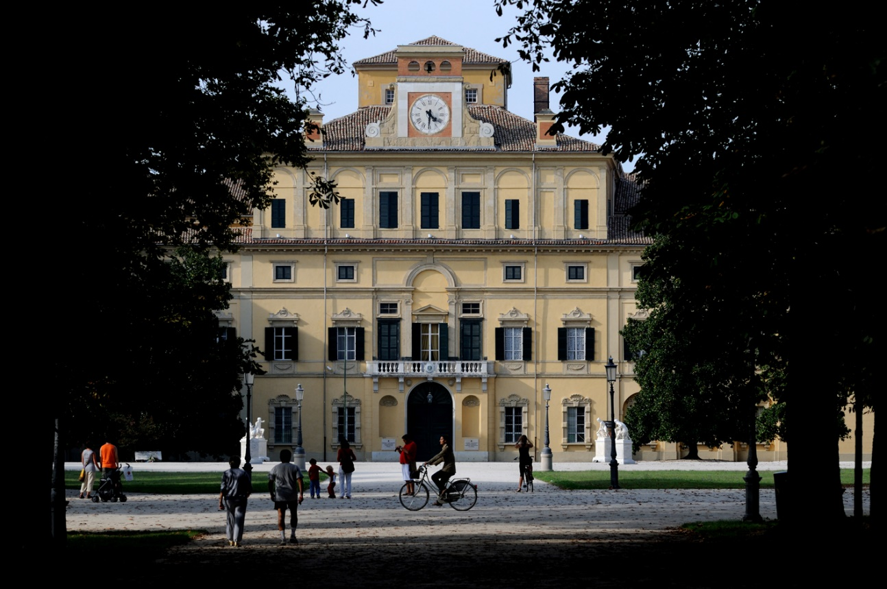
Parco Ducale w Parmie
Pełna zabytków, sztuki i kultury, ojczyzna szynki Prosciutto di Parma i sera Parmigiano Reggiano. Parma została mianowana Stolicą Włoskiej Kultury 2021. Tej jesieni miasto zaprasza turystów
z całego świata do wspólnej celebracji życia i twórczości Giuseppe Verdiego podczas 20. edycji Festiwalu Verdiego.
Kultura i piękno w czasach Covid-19
Podróż do Włoch jesienią to doskonały pomysł, szczególnie polecany osobom, które chcą spędzić czas z dala od zgiełku i są głodne nowych wrażeń i doświadczeń. Przyjemne temperatury
i słoneczna pogoda w okresie wczesno jesiennym zachęcają do zwiedzania najpiękniejszych miast Italii.

Dzięki swoim średniowiecznym i renesansowym zabytkom oraz słynnemu uniwersytetowi, Parma jest jednym ze szczególnie polecanych miast regionu Emilia Romagna. Wśród bogactw kulturowych wyróżnić można m.in. plac Piazza Garibaldi, Baptysterium, Bazylika Santa Maria della Steccata czy wiekowy teatr Farnese lub neoklasycystyczny Teatr Regio. Parma została ogłoszona Stolicą Włoskiej Kultury 2020, a obchody związane z przyznanym wyróżnieniem, miały rozpocząć się wiosną 2020 r. Z powodu pandemii COVID-19 zostały jednak przełożone na kolejny rok.
W tym roku Festiwal Verdiego po raz pierwszy w swojej historii odbywa się w plenerze w Parco Ducale, w samym sercu miasta, przed monumentalnym Palazzo Ducale. Organizacja wydarzenia jest dla nas silnym znakiem kulturalnego odnowienia naszego regionu. Wierzymy, że zachowując tradycję, będziemy mogli bezpiecznie celebrować jubileuszową edycję Festiwalu – przekazuje Federico Pizzarotti, burmistrz Parmy i prezes Fundacji Teatro Regio.
Jubileuszowy Festiwal Verdiego „Scintille d’opera”
20 edycja Festiwalu Verdiego na cześć jednego z najwybitniejszych kompozytorów operowych
w historii, Giuseppe Verdiego, odbywa się w tym roku w nieco innych warunkach niż dotychczas. Festiwal rozpoczął się 11 września, zamiast 10 października, a jego program jest krótszy od poprzednich. Centrum tegorocznych festiwalowych wydarzeń jest otwarta przestrzeń Parco Ducale (Park Książęcy) przed zjawiskowym Pałacem Ducale.
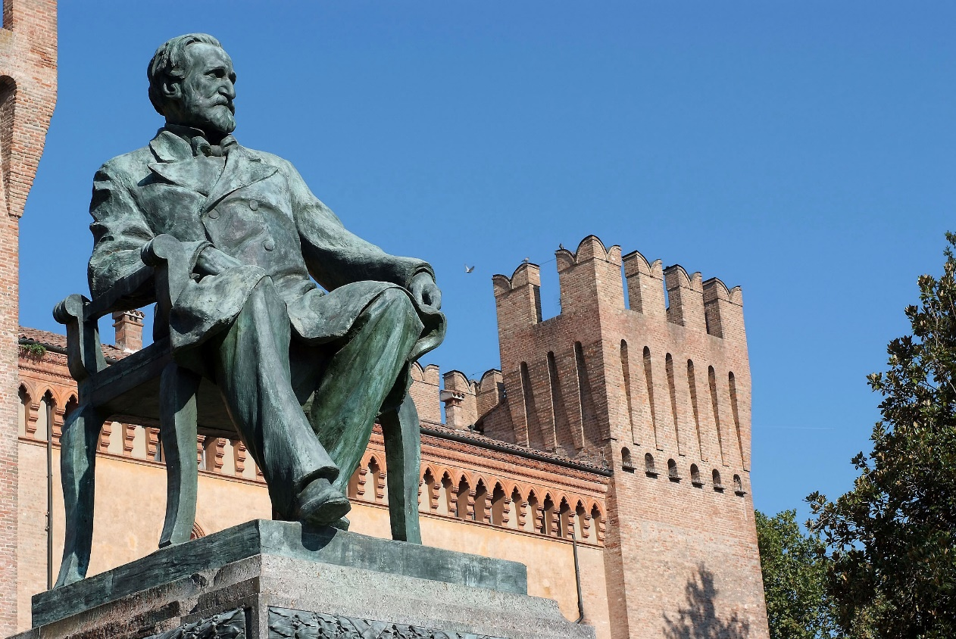
Pomnik Giuseppe Verdiego w Busseto
Każda edycja festiwalu przyciąga miłośników opery z całego świata, którzy wspólnie celebrują życie i twórczość urodzonego w Roncole di Busseto w prowincji Parma Giuseppe Verdiego. Ze względu na sytuację związaną z pandemią, w tym roku zaprezentowane zostaną dwie opery, zamiast zwyczajowych czterech – Makbet (wersja francuska – w formie koncertu pod dyrekcją Roberto Abbado w wykonaniu słynnej Orkiestry Filamornicznej Arturo Toscaniniego z Parmy) oraz Ernani (wykonanie koncertowe).
Święto opery w Parmie
Oprócz prezentacji słynnych oper wielkiego mistrza, zaplanowano również mniejsze koncerty, spektakle, spotkania pełne rozmów z artystami i pisarzami oraz przyjęcia i kolacje. Jednym
z wydarzeń będzie La Traviata-Lo spirito di Violetta – spektakl wystawiony na niewielkiej ruchomej scenie z udziałem dwóch słynnych aktorów oraz 3 wybitnych włoskich śpiewaków
w akompaniamencie fortepianu. Inscenizację będzie można zobaczyć w Parmie (12, 13 i 27.09),
w Busseto (19 i 20.09) oraz w Zibello (26.09).
Jednym z elementów festiwalu będzie również występ śpiewaków, muzyków, tancerzy na ulicach, dziedzińcach i placach Parmy. Ponad 100 artystów zagra w przestrzeniach publicznych najsłynniejsze arie Verdiego. Każdy występ będzie trwał maksymalnie 30 minut, a publiczność będzie zobowiązania do respektowania zasad społecznego dystansu. Na zakończenie wszyscy artyści zaśpiewają razem z publicznością słynną arię „Va pensiero”(z Nabucco).
Ponadto 18 i 20 września, zaprezentowana zostanie opera Verdi’s Messa da Requiem w Ducal Park w Parmie – będzie to plenerowy występ słynnych śpiewaków operowych, dedykowany ofiarom pandemii.
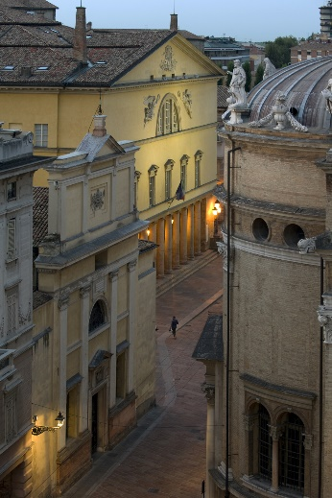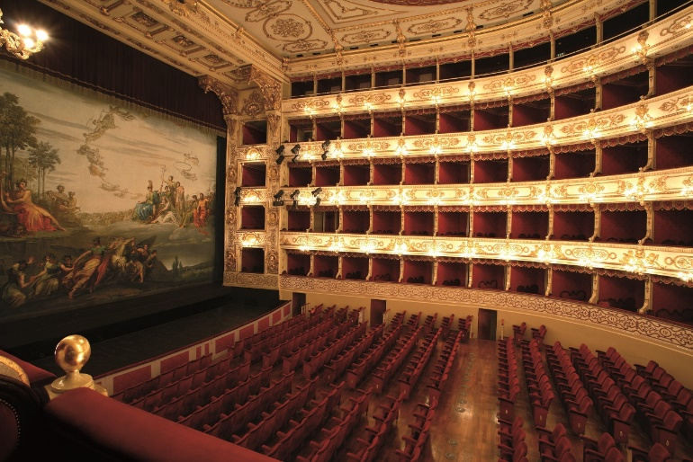
Teatr Regio w Parmie
Gala dla wielkiego mistrza
Zwieńczeniem Festiwalu będzie Gala Verdiano w teatrze Regio w Parmie zorganizowana 10 października, w dniu 207. urodzin Giuseppe Verdiego. Program gali, dedykowany jest najwybitniejszym ariom operowym i romansom mistrza. Podczas gali goście będą mogli usłyszeć również utwory Franza Liszta oraz Giuseppe Martucciego.
Parma, wychodząc naprzeciw potrzebom widzów, przygotuje ekrany, na których transmitowane będą wybrane Opery – w tym Ernani (25 września).

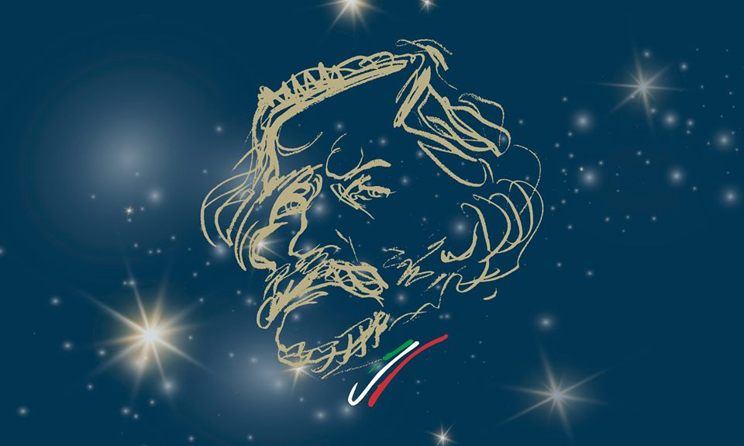

Więcej informacji na temat festiwalu Verdiego:
https://www.teatroregioparma.it/en/xx-festival-verdi-sparks-of-opera/
https://www.teatroregioparma.it/en/tickets/
Więcej informacji o regionie Emilia Romagna:
www.emiliaromagnaturismo.it/en

Oficjalny profil regionu Emilia Romagna w Polsce na Facebooku:
https://www.facebook.com/EmiliaRomagnaTourismPL

Kontakt dla mediów:
Karolina Limanówka
24/7Communication Sp. z o.o.
ul. Świętojerska 5/7
00-236 Warszawa
tel. kom: +48 515 174 488
karolina.limanowka@247.com.pl

